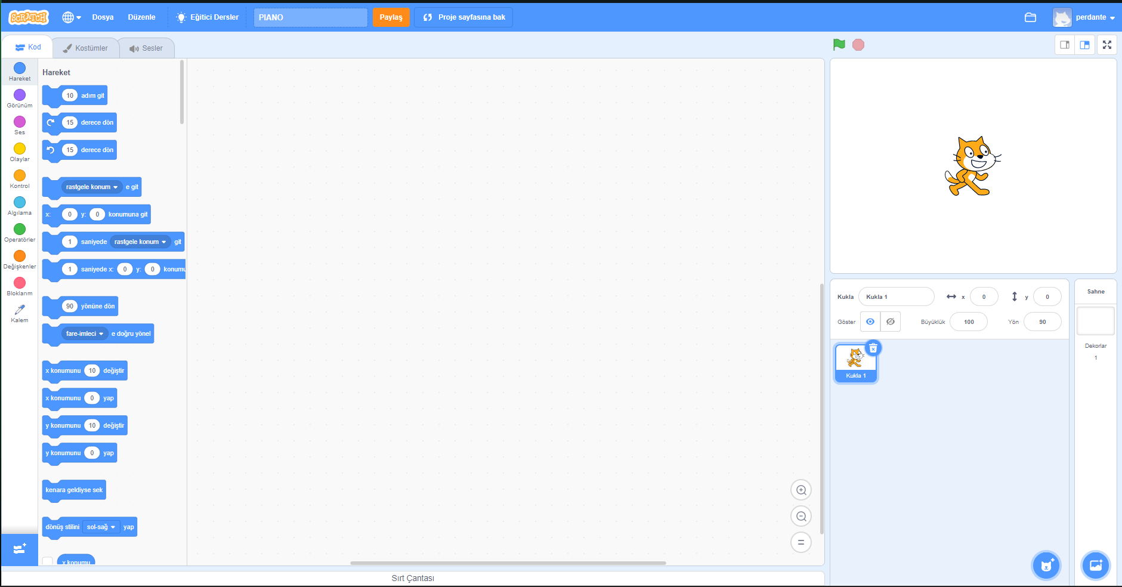Bu haftaki ödevimizde Scratch kullanarak sanal PİYANO yapacağız.

2.

1.

1. Scratch hesabımızı açıp ”Oluştur” butonuna tıklayarak yeni bir sayfa açıp yapacağımız projenin ismini değiştiriyoruz.
2. Ardından sol alt köşede eklenti ekle butonuna tıklayarak müzik eklentisini aktif hale getirmemiz gerekiyor.
3. Sol üstte çıkan “Müzik” eklentisini seçiyoruz.

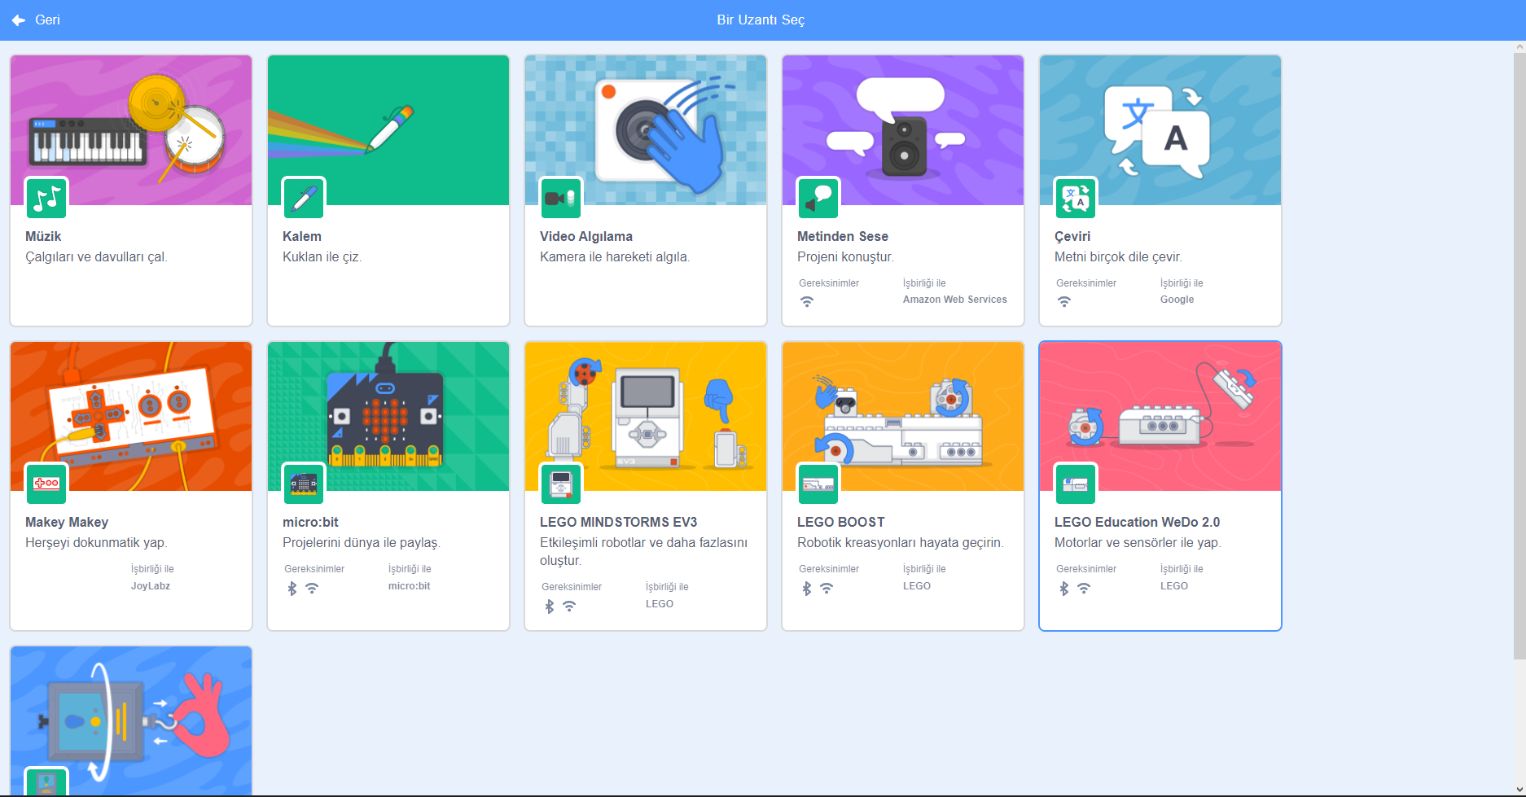

1. Eklenti eklendikten sonra yeni kod bölümleri bu şekilde görünecektir.

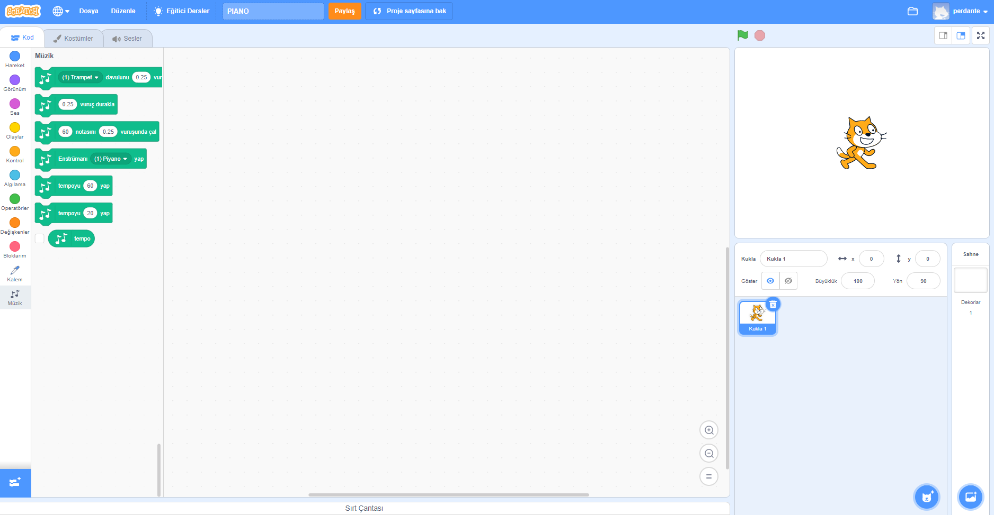

1. Yeni kodlarımızı tanımak için “Olaylar” bölümünden aşağıdaki kodu alıyoruz.

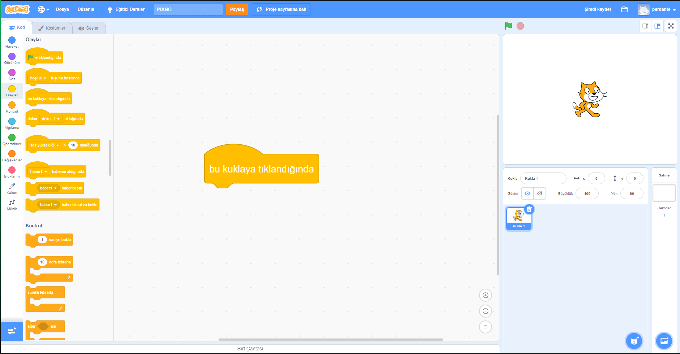

1. Ardından aşağıdaki diğer adımlarda da olduğu gibi farklı kodları deneyip sonuçlarını görelim.

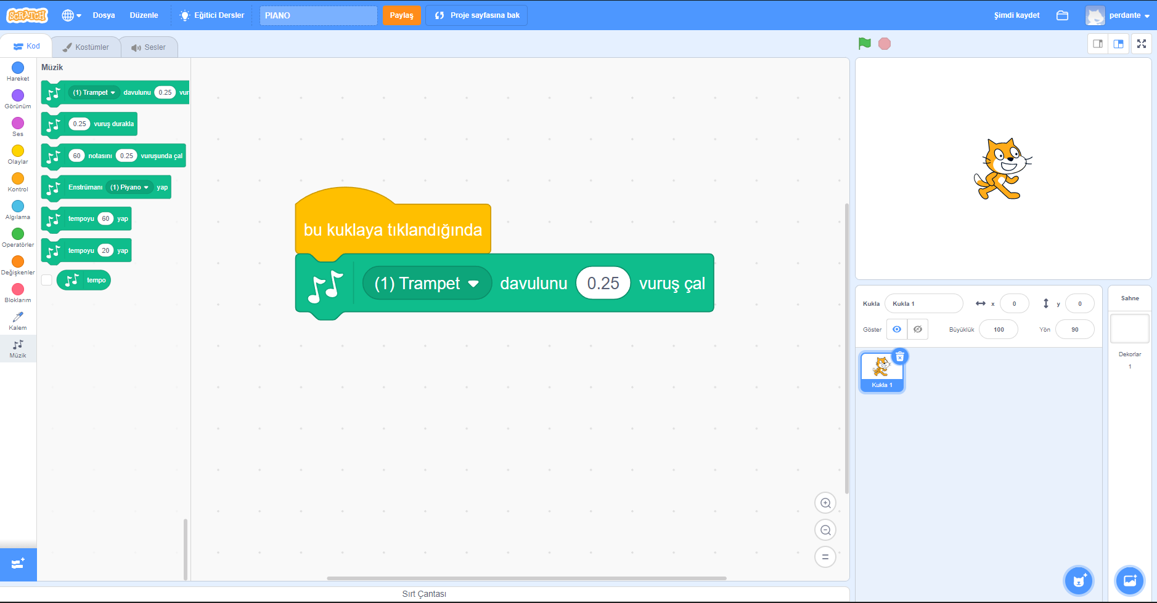

1. Her kodu denemek ve enstrüman seslerini duymak için kedi kuklasının üzerine basınız.
2. Yapacağımız piyano için piyano enstrümanı ve notalarına ihtiyacımız olacaktır.
3. Aşağıdaki kodları kullanarak piyano ve notalarını yakından gözlemleyiniz.

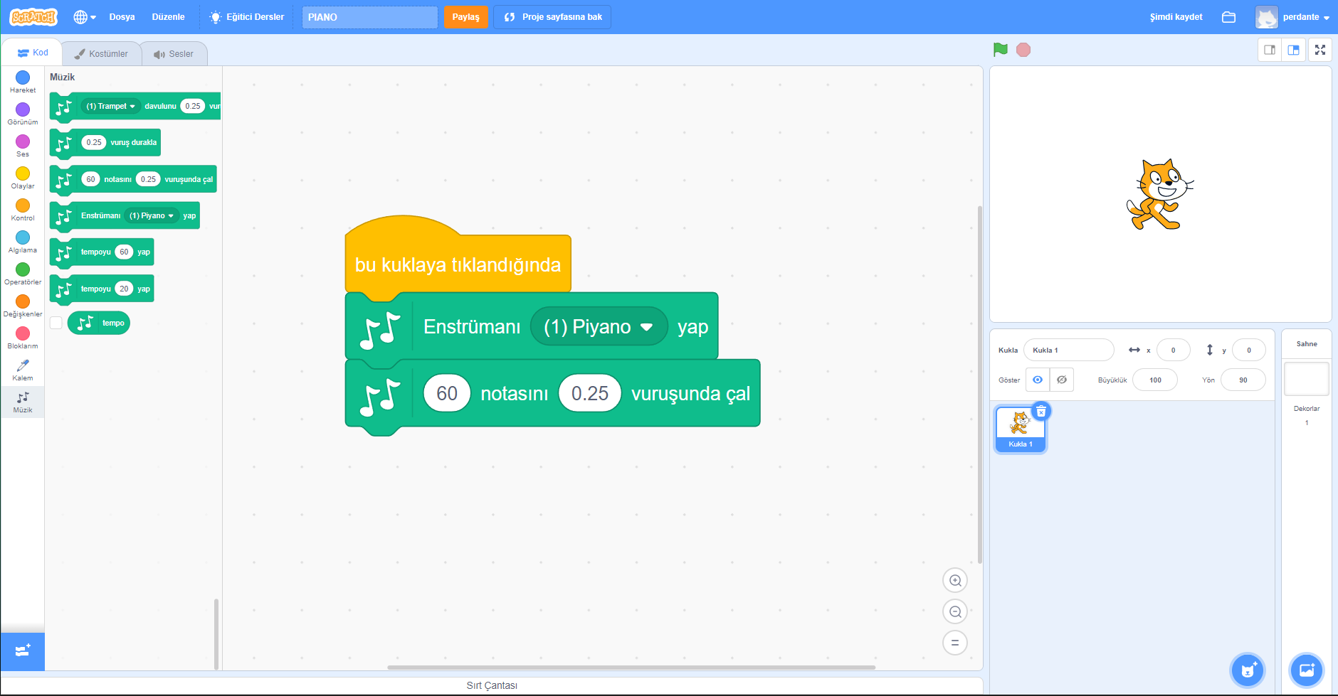

1. Aynı kod bloklarını kullanarak farklı enstrüman seçimi yapabiliyor ya da kullanmak istediğiniz enstrümanın notalarını belirleyebiliyorsunuz

Bu çalışmayı tamamlayan her öğrenci çalışmanın videosunu çekip K12 de gerekli yere yüklemelidir.

İyi Çalışmalar…

